**GROUP BY**

**¿Para qué sirve?**  
 Se usa para **agrupar filas que tienen los mismos valores** en una o más columnas. Generalmente se usa junto con funciones de agregación como COUNT(), SUM(), AVG(), MAX(), MIN(), etc.

**Sintaxis básica:**

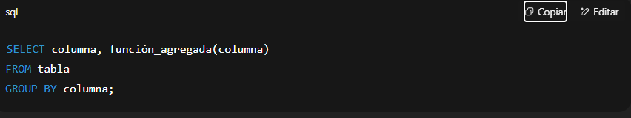**ORDER BY**

**¿Para qué sirve?**  
 Se utiliza para **ordenar los resultados** de una consulta en **orden ascendente (ASC) o descendente (DESC)** según una o más columnas.

**Sintaxis básica:**

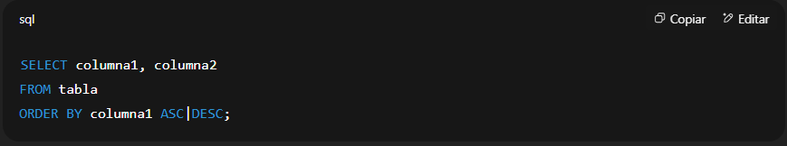

**¿Qué es un JOIN?**

Un JOIN en SQL sirve para **combinar datos de dos o más tablas** basándose en una **relación común** entre ellas (normalmente una **clave primaria** y una **clave foránea**).

**INNER JOIN**

**¿Qué hace?**  
 Devuelve **solo las filas que tienen coincidencias en ambas tablas**.

**Sintaxis básica:**

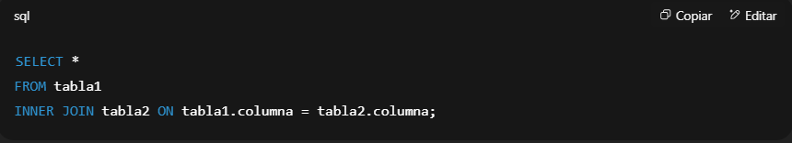

**LEFT JOIN (también llamado LEFT OUTER JOIN)**

**¿Qué hace?**  
 Devuelve **todas las filas de la tabla izquierda (tabla1)**, y las **coincidencias** de la tabla derecha (tabla2). Si no hay coincidencia, devuelve NULL en las columnas de la tabla derecha.

**Sintaxis básica:**

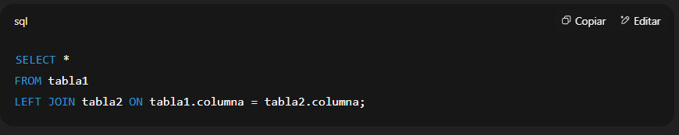EJEMPLOS INNER JOINS

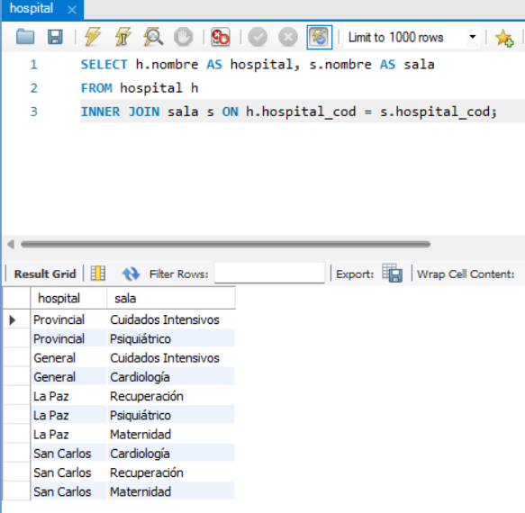

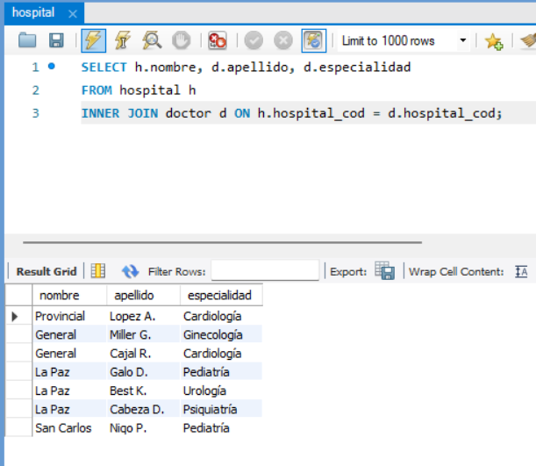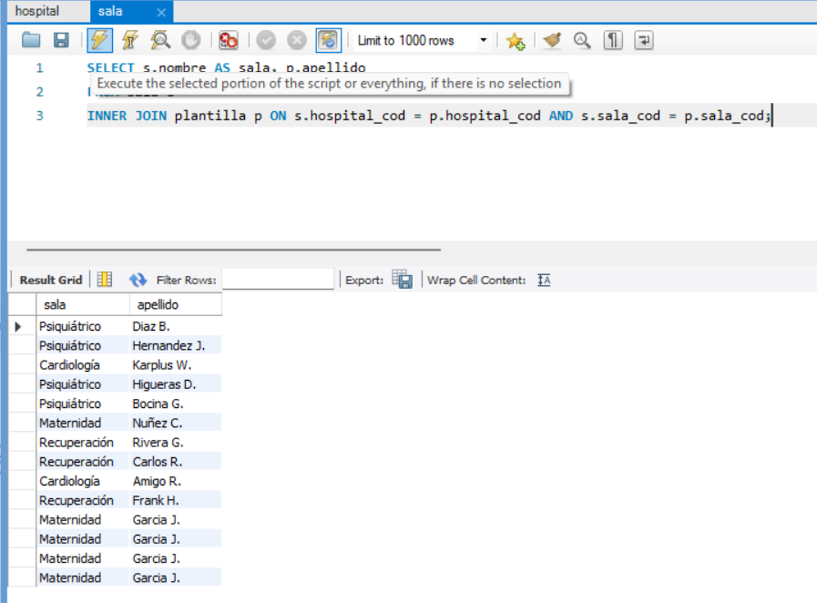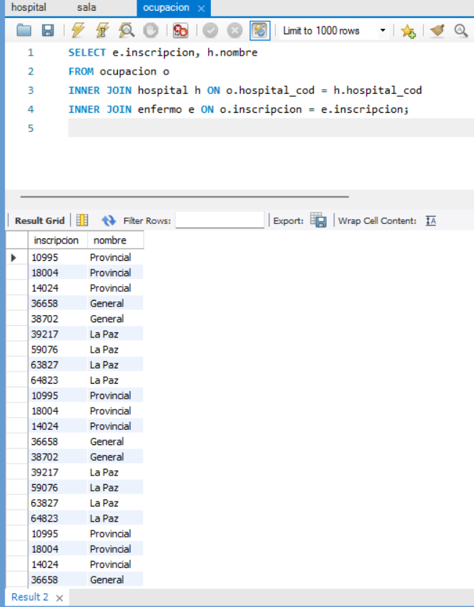

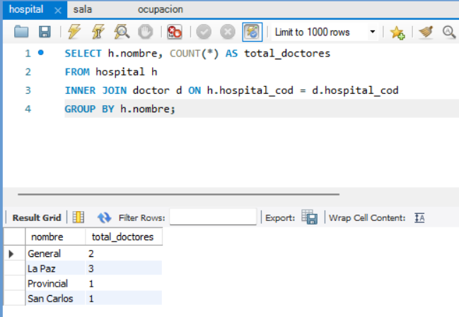

LEFT JOIN

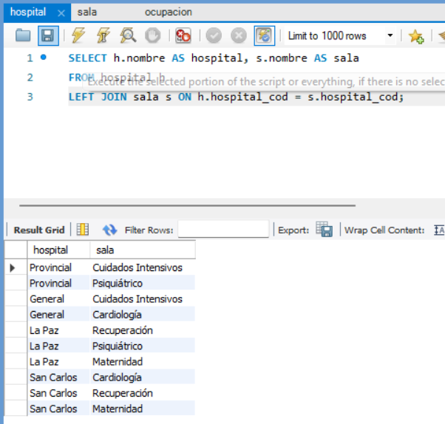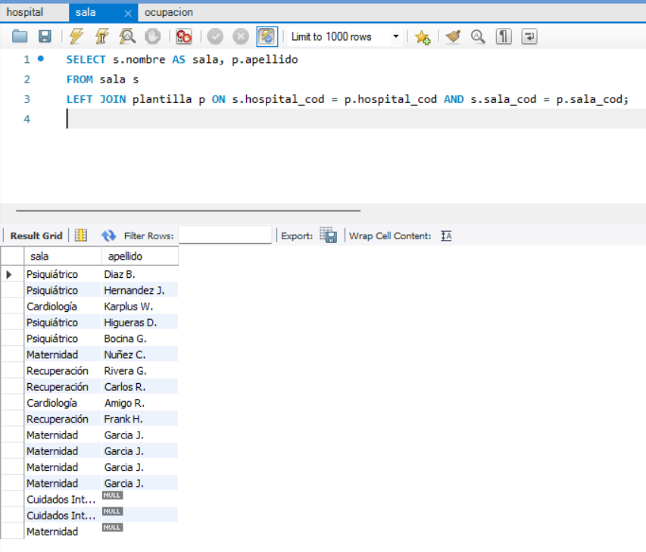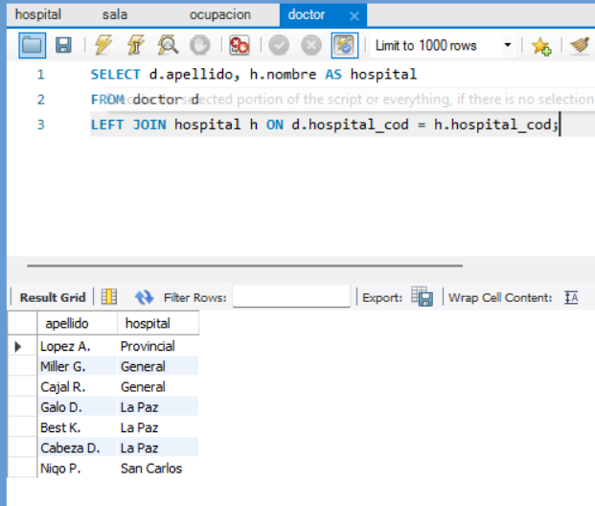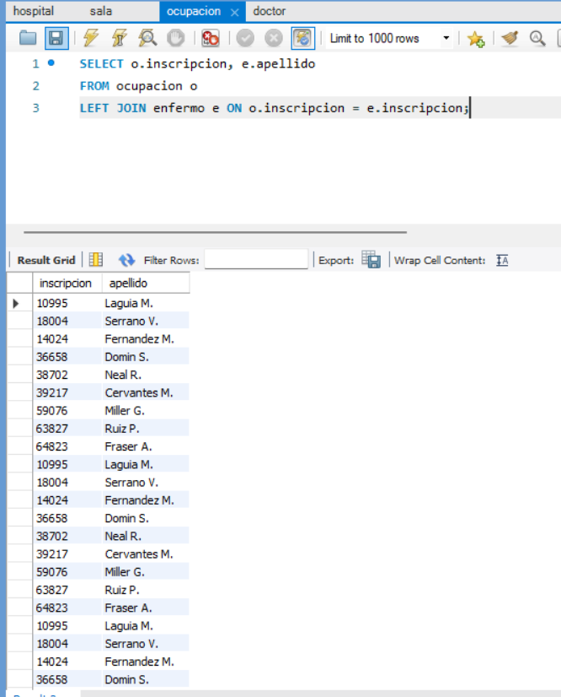

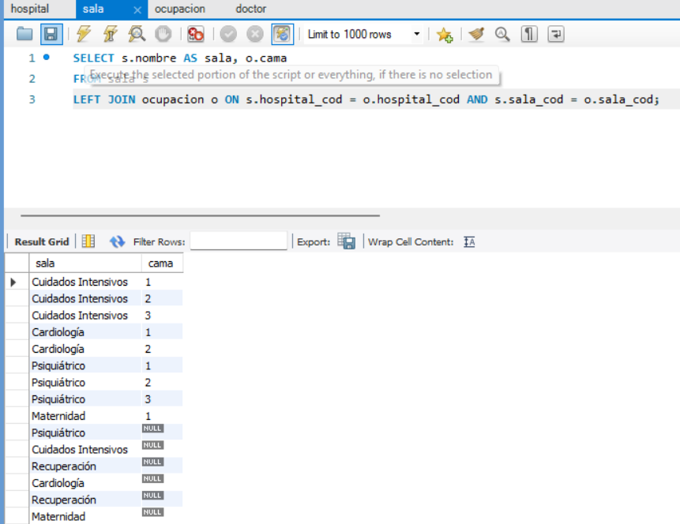JOIN GENERICO

